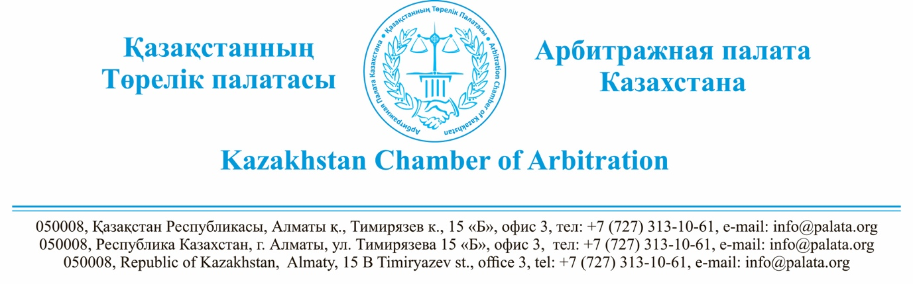

Представителю ТОО «KazWoodGroup»
(по доверенности)
Дюсенбаеву Р.Н.

г. Нур-Султан, ул Достык 1, ВП 2
e-mail: info@yurcenter.kz
Уважаемый Руслан Нурланович!
Арбитражная Палата Казахстана (далее по тексту: «АПК») изучив представленные Вами документы, сообщает следующее:
- В п. 4.2. статьи 4 Договора поставки № 14-ДПК от 2 июня 2021 года (далее по тексту: «Договор») Стороны согласовали: «Если переговоры обеих Сторон не решают разногласий, то любая сторона вправе передать спор на разрешение в Арбитражный суд Республики Казахстан по месту нахождения истца». Тем самым определен способ рассмотрения спора – арбитражное разбирательство и место рассмотрения спора – по месту нахождения истца, так как стороны Договора находятся в разных городах Республики Казахстан: ТОО «KazWoodGroup» в г. Усть-Какменогорск, а ТОО «BTS Construction» в г. Нур-Султан.
- К сожалению, АПК не располагает сведениями об арбитражном органе с наименованием «Арбитражный суд Республики Казахстан». Если арбитраж с таким наименованием действительно не существует, то Стороны Договора вправе:
- с волеизъявления обеих сторон Договора заключить новое арбитражное соглашение в отношении выбранного ими постоянно-действующего арбитражного органа; или
- обратиться в судебный орган о признании данной оговорки недействительной в виду ее неисполнимости.
В дополнение, позвольте обратить Ваше внимание, что в представленной Вами Доверенности от 04.08.2021 года отсутствует возможность представлять интересы Вашего Доверителя в арбитражных органах. Рекомендуем устранить данное упущение.

С уважением,

Сулейменов М.К.
Председатель АПК
Академик НАН РК
д.ю.н., профессор

